d28
A Antártica é um continente coberto de gelo, cercado pelo Oceano Antártico. Quase toda a terra do continente é coberta por uma espessa camada de gelo. Em média, o gelo tem 1,9 km de profundidade.
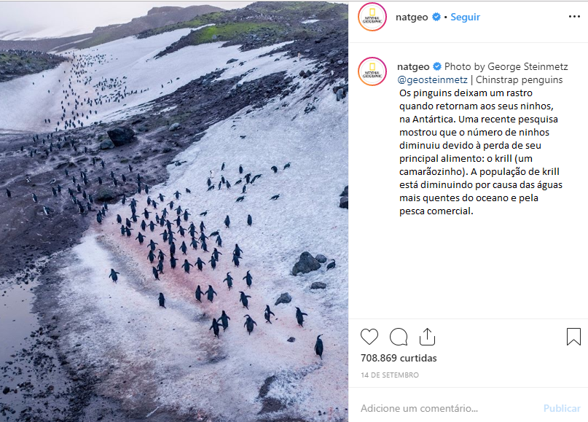
1. Escreva um comentário sobre a postagem da National Geographic sobre os pinguins da Antártica.
__________________________________________________________
_______________________________________________________
_______________________________________________________

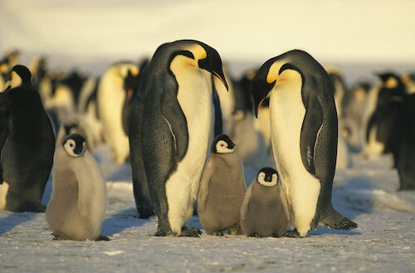
2. Assinale com X a opção correta, de acordo com o texto que você leu.
Krill é uma espécie de :
( ) camarão.
( ) tubarão.
( ) pinguim.
( ) ninho.

Copie do texto um trecho que comprova a sua escolha.
________________________________________________________________________________________________________________________________________________________________________________________________________________________________________________________________________________

A Antártica é o continente mais seco dos sete continentes. A Antártica é um deserto gelado com muito pouca chuva ao longo do ano.
A Antártica é o lugar com mais ventania do mundo, onde a velocidade do vento é superior a 350 quilômetros por hora.

3. Assinale com X todas as imagens de meios de transporte que podemos utilizar para chegar à Antártica.
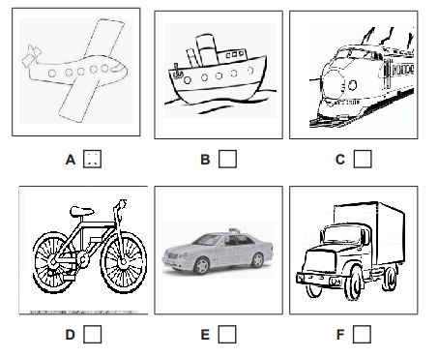
Explique por que não podem ser utilizados os transportes que você não marcou.
_______________________________________________________________________________________________________________________________________________________________________________________________________________________________________________________________________________________________________________________________________________________

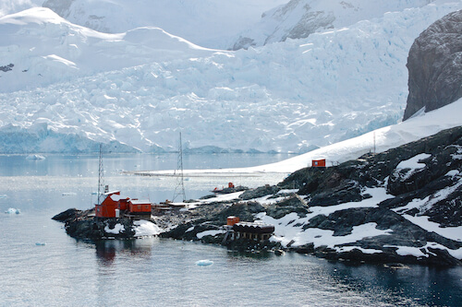
Estação de pesquisa na Antártica

4. Preencha cada espaço com uma das palavras do quadro seguinte.

1.000 – pessoas - pesquisa - continente - estações

A Antártica é o ___________________ menos povoado. Não há residentes vivendo permanentemente aqui. Apenas cerca de _________________ pessoas (no inverno) e 10.000 pessoas (no verão) vivem no continente. Essas ___________________ ficam principalmente lá por um ano para viver e trabalhar nas estações de _____________________. As _____________________ de pesquisa estão espalhadas por todo o continente.

5. Qual das seguintes imagens representa a Antártica de acordo com as informações dos textos lidos? Justifique a sua resposta.
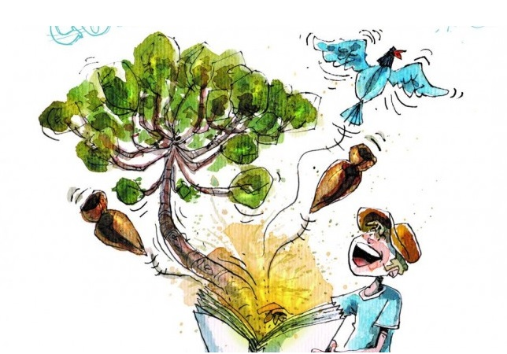
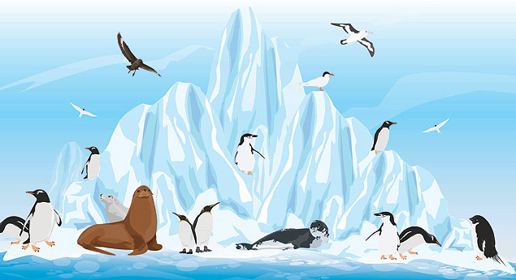
imagem 1 imagem 2

A imagem que representa a Antártica de acordo com as informações dos textos é a imagem _____ , porque ______________________________________________
________________________________________________________________________________________________________________________________________________________________________________________________________________________________________________________________________________

